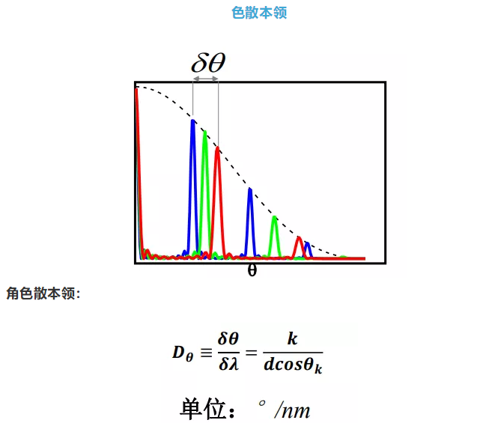

色散本领指的是中心位置，栅周期d越小、衍射级数k越高，色散本领越大。

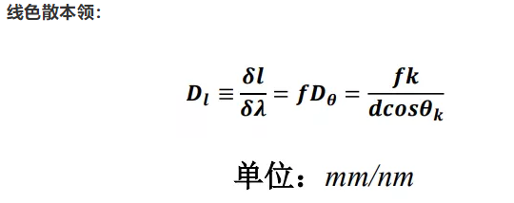

焦距越大、色散本领越大，线色散本领越大。

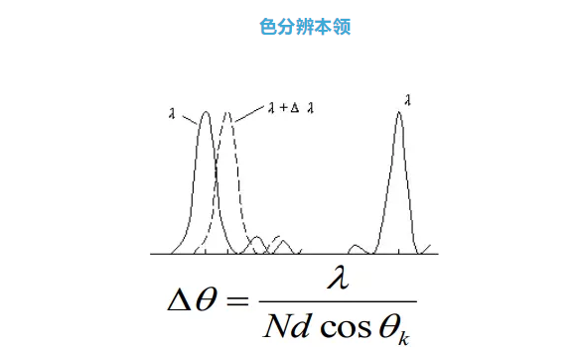

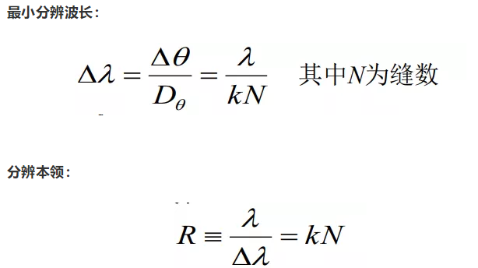

色分辨本领和峰宽关联！总缝数N越多（面积越大）、衍射级数k越高，分辨本领越大。

**光栅软件推荐**

Gsolver是一款强大的光栅结构设计软件，软件具有直观的可视化界面，可设计各种光栅结构剖面，如：方波全息光栅，闪耀光栅，正弦、梯形、三角形、三点折线式及其它许多结构光栅等。它具有完全的三维矢量代码，仿真计算精度高，材料齐全。